[院长领衔！武汉协和医院心血管外科高分一区研究被曝图像操纵](https://mp.weixin.qq.com/s?__biz=MzkyNzY3NzY3Nw==&mid=2247501436&idx=1&sn=f9e35ff151959b75608ba4c11957d76a)

[学术深瞳](javascript:void(0);)2025-04-18 12:40:07广东

近日，《The Journal of Clinical Investigation》**（IF：13.37；Q1）**2013年发表的一项关于GM-CSF导致SMAD3缺陷性主动脉瘤的研究陷入学术争议。研究题为**‘GM-CSF contributes to aortic aneurysms resulting from SMAD3 deficiency’ GM-CSF 导致 SMAD3 基因缺陷引发主动脉瘤**（doi: 10.1172/jci67356  ），由Ping Ye , Wenhao Chen , Jie Wu , Xiaofan Huang , Jun Li , Sihua Wang , Zheng Liu , Guohua Wang , Xiao Yang , Peng Zhang , Qiulun Lv , **Jiahong Xia** （通讯作者，院长）共同完成，通讯单位为华中科技大学同济医学院附属协和医院心血管外科。

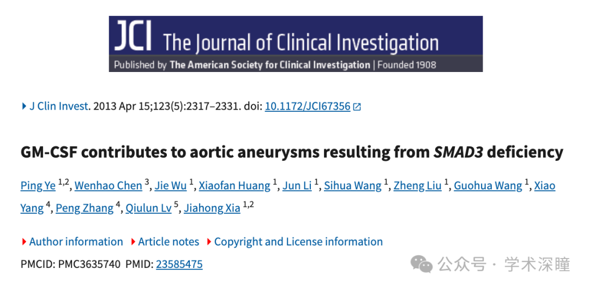

**2025年4月评论人Sholto David指出：**

图4B：在调整拉伸比例、亮度和对比度后，JNK1条带看起来与Smad1/5条带几乎完全相同。请作者务必再次核查一下，可以吗？

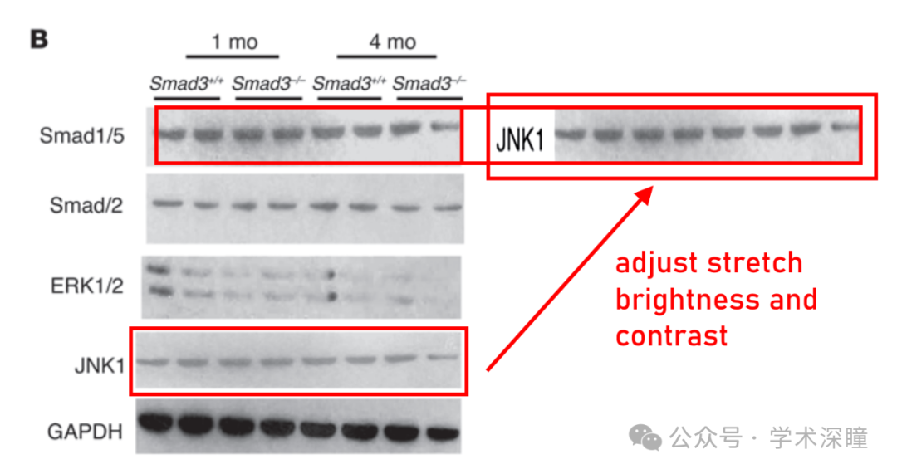

消息来源：

https://pubpeer.com/publications/1E157F096EEB1776208787F9E20F80#0

如需论文查重，请联系QQ号3953278353



[#武汉协和医院](https://mp.weixin.qq.com/mp/appmsgalbum?__biz=MzkyNzY3NzY3Nw==&action=getalbum&album_id=3638247935277694981#wechat_redirect)